ПРОЕКТ
ЧАВАШ РЕСПУБЛИКИ  КОМСОМОЛЬСКИ РАЙОН  ЭЛЬПУС ЯЛ  ПОСЕЛЕНИЙĔН  АДМИНИСТРАЦИЙĔ  ЙЫШĂНУ  «___» ________ 2021 с. № ____ Эльпус ялĕ | 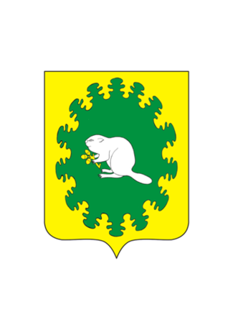 | ЧУВАШСКАЯ РЕСПУБЛИКА  КОМСОМОЛЬСКИЙ РАЙОН  АДМИНИСТРАЦИЯ  АЛЬБУСЬ-СЮРБЕЕВСКОГО СЕЛЬСКОГО ПОСЕЛЕНИЯ  ПОСТАНОВЛЕНИЕ  «___» __________ 2021 г. № ____  деревня Альбусь-Сюрбеево

О внесении изменений в постановление администрации Альбусь-Сюрбеевского сельского поселения от 23.10.2013 № 91 «Об утверждении Порядка размещения сведений о доходах, расходах, об имуществе и обязательствах имущественного характера муниципальных служащих Альбусь-Сюрбеевского сельского поселения Комсомольского района Чувашской Республики и членов их семей на официальном сайте органа местного самоуправления Альбусь-Сюрбеевского сельского поселения Комсомольского района Чувашской Республики и предоставления этих сведений средствам массовой информации для опубликования»

Руководствуясь Федеральным законом от 03.12.2012г. № 230-ФЗ «О контроле за соответствием расходов лиц, замещающих государственные должности, и иных лиц их доходам», Уставом Альбусь-Сюрбеевского сельского поселения Комсомольского района Чувашской Республики, администрация Альбусь-Сюрбеевского сельского поселения п о с т а н о в л я е т :
1. Подпункт «г» пункта 2 Порядка размещения сведений о доходах, расходах, об имуществе и обязательствах имущественного характера муниципальных служащих Альбусь-Сюрбеевского сельского поселения Комсомольского района Чувашской Республики и членов их семей на официальном сайте органа местного самоуправления Альбусь-Сюрбеевского сельского поселения Комсомольского района Чувашской Республики и предоставления этих сведений средствам массовой информации для опубликования, утвержденного постановлением администрации Альбусь-Сюрбеевского сельского поселения от 23.10.2013г. № 91 (с изменениями, внесенными постановлением администрации Альбусь-Сюрбеевского сельского поселения от 19.11.2020г. № 54), после слов «совершены сделки» дополнить словами «(совершена сделка)».
2. Настоящее постановление вступает в силу после его официального опубликования в информационном бюллетене «Вестник Альбусь-Сюрбеевского сельского поселения Комсомольского района» и подлежит размещению на официальном сайте администрации Альбусь-Сюрбеевского сельского поселения.
3. Контроль за исполнением настоящего постановления оставляю за собой.

Глава Альбусь-Сюрбеевского
сельского поселения Р.Ф.Асеинов

